Кран козловой двухбалочный
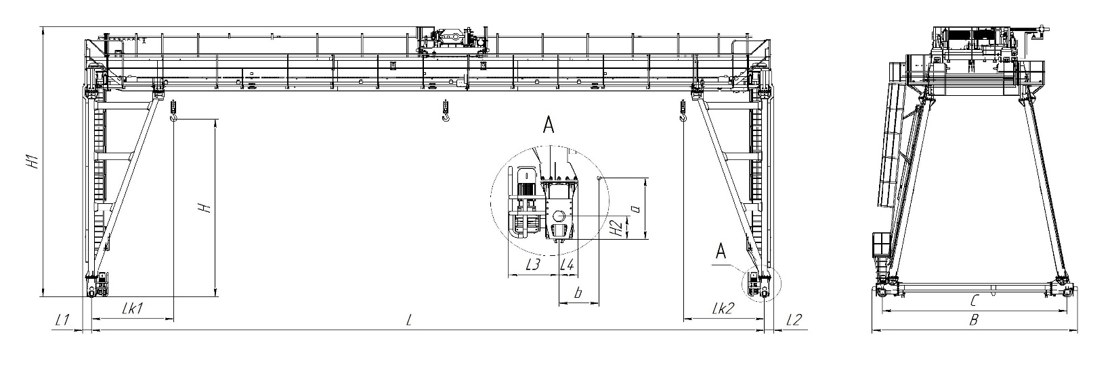
Пролет L, м | Высота  подъема Н, м, | Lk1, мм | Lk2, мм | С, мм | В, мм | L1, мм | L2, мм | L3, мм | L4, мм | Н1, мм | Н2, мм | Нагрузка  на колесо, кН | Конструк-  тивная  масса, т | Скорость  подъема,  м/мин | Скорость передвижения  м/мин
 |  |  |  | Не более |  |  |  |  |  |  |  | Не более |  | Скорость  подъема,  м/мин | тележки | крана

Предельные отклонения фактических скоростей от номинальных ±15%. Общий вид не определяет конструкцию крана.
a, мм | b, мм
- | -

Грузоподъемность крана (главного / вспомогательного подъема), тн
Требования по ограничению строительных длин консолей (да, нет) (при наличии ограничений - схема площадки с указанием всех факторов ограничения по площади)
Тип кабины (подвижная, стационарная)
Типоразмер подкранового рельса (Р43, Р50, Р65 ГОСТ 8161)
Необходимость установки системы безопасного сближения крана с другими кранами или зданиями (да, нет)
Скорости передвижения механизмов:
- скорость передвижения крана, м/с
- скорость передвижения тележки, м/с
- скорость подъема (главного/вспомогательного), м/с
Группа режима работы крана (ИСО 4301/1)
Конструкция и комплектация кабины управления:
- тип остекления
- органы управления (командоконтроллеры, кресло-пульт с джойстиками (поворотное, стационарное))
- наличие кондиционера (да, нет)
- дополнительные требования
Токоподвод (кабельный карабин (L=± 50м), кабельный барабан (L=± 100м), троллеи) с указанием места расположения на кране
Система управления электроприводом механизма подъёма: контакторная; частотная; тиристорная
Система управления электроприводом механизма передвижения крана: контакторная; дроссельная с регулятором скоростей; дроссельная без регулятора; частотная; тиристорная
Система управления электроприводом механизма передвижения тележки: контакторная; дроссельная с регулятором скоростей; дроссельная без регулятора; частотная; тиристорная
Необходимость доработки крана для установки съемного грузозахватного органа (да, нет)
Тип съемного грузозахватного органа (грейфер, магнит и др.)
Необходимость установки механизма поворота крюка (да, нет)
Характеристика перемещаемого груза:
- тип груза (песок, стружка, лес, трубы и т.д.)
- габаритные размеры,
- масса среднего поднимаемого груза,
- масса максимального поднимаемого груза
Место применения (установки) крана (база, склад, элемент технологической цепи и т.д.)
График работы крана:
- количество смен,
- количество рабочих дней в месяце,
- количество рабочих месяцев
Цвет крана (грунтовка): желтый, синий, красный
(согласно карты окраски крана завода-изготовителя)
Особые требования заказчика (да, нет)
Оснащение автоматическими противоугонными захватами (да, нет)
Климатические условия работы крана:
- диапазон рабочих температур от – ⁰С до + ⁰С
- допускается скорость ветра, м/сек рабочее состояние – 14
нерабочее состояние – 27.
- сейсмичность площадки установки крана, балл – не более 6.-
Требования к электрооборудованию:

Комплектация крана:

Дополнительные требования:

Покупатель___________________ М.П.

Кран полукозловой
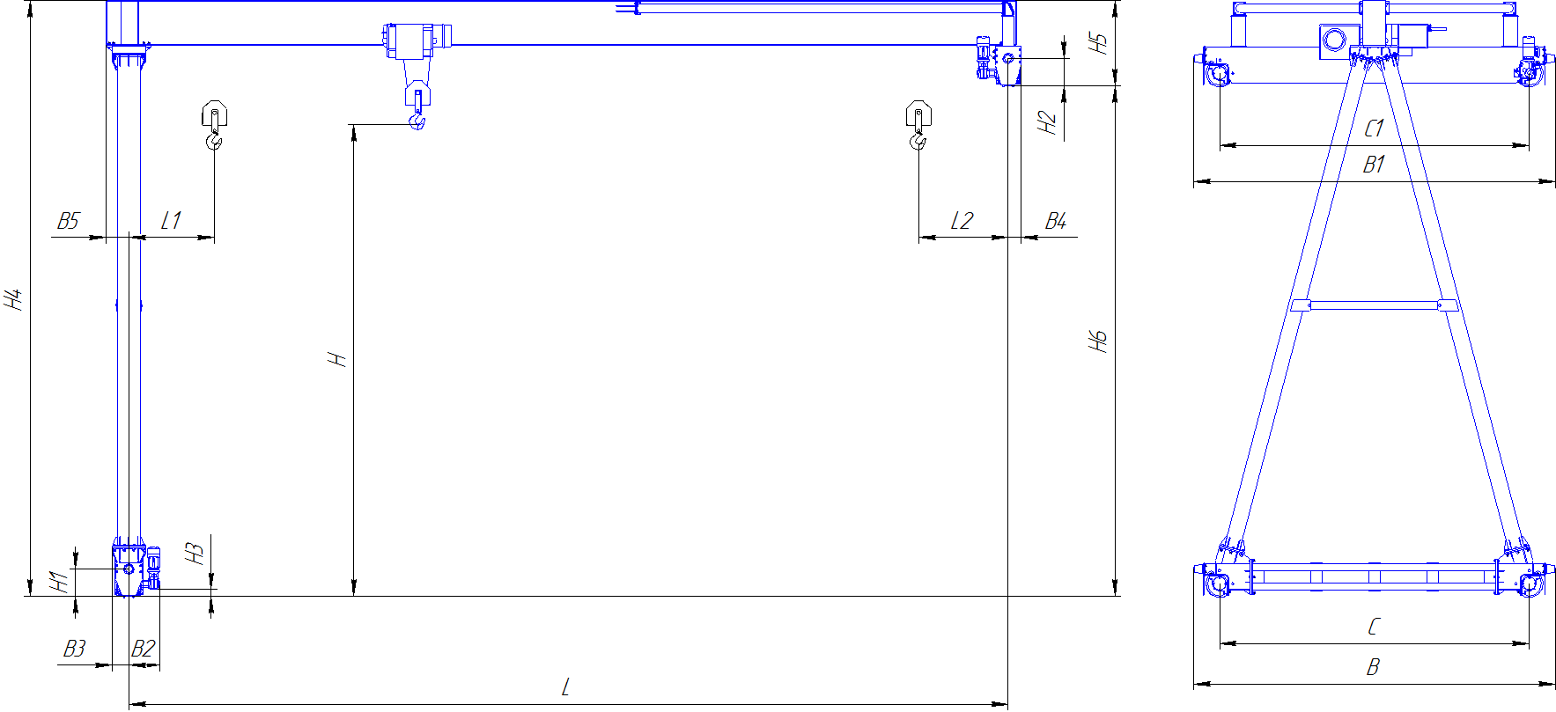
Пролет L, м | Высота  подъема Н, м,  не менее | С, мм | С1, мм | В, мм | В1, мм | L1, мм | L2, мм | B2, мм | B3, мм | B4, мм | B5, мм | Н1, мм | Н2, мм | H3, мм | Н4, мм | H5, мм | Н6, мм | Нагрузка на  колесо в вертикальной плоскости, кН | Нагрузка на  Колесо в горизонтальной плоскости, кН | Конструктивная  масса, т
Пролет L, м | Высота  подъема Н, м,  не менее | Не более |  |  |  |  |  |  |  |  |  | Н1, мм | Н2, мм | Не более |  |  | 6428 | Не более
Предельные отклонения фактических скоростей от номинальных ±15%. Общий вид не определяет конструкцию крана.
Технические требования
Управление
Тип подкранового рельса |  | надземного (верхнего)
 |  | наземного (нижнего)
Исполнение
Температура окружающей среды
Климатическое исполнение
Категория размещения
Тип токоподвода питания крана
Режим работы крана
Механизм подъема
Механизм передвижения крана
Система  управления  механизма | подъема
Система  управления  механизма | передвижения крана
Система  управления  механизма | передвижения тали
Скорость, м/мин | подъема
Скорость, м/мин | передвижения тали
Скорость, м/мин | передвижения крана
Прибор защиты от столкновения кранов
Комплектация крана |  |  | Степень защиты шкафов с электрооборудованием крана не ниже IP . Окраска крана RAL

Покупатель___________________ М.П.
Кран козловой стационарный/мобильный

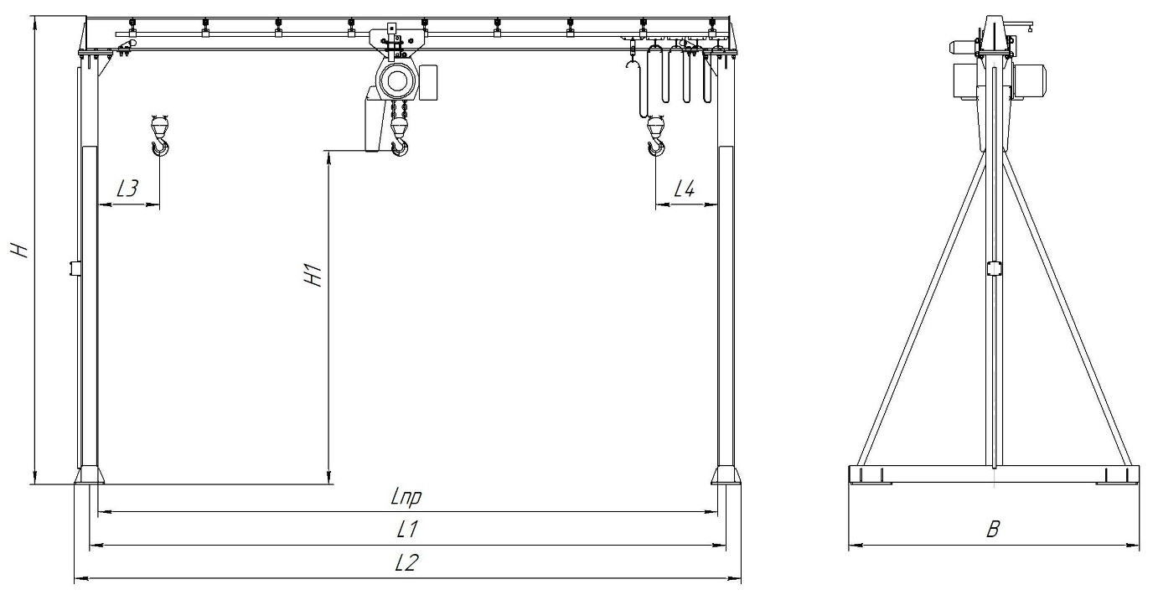

Пролет  Lпр, м | Высота  подъема, м | L1,  мм | L2,  мм | В,  мм | H,  мм | H1,  мм | L3,  мм | L4,  мм | Конструктивная масса  крана, т
Пролет  Lпр, м | Высота  подъема, м | Не более

Предельные отклонения фактических скоростей от номинальных ±15%. Общий вид не определяет конструкцию крана.
Технические требования
Исполнение
Тип |  |  | Стационарный (указать тип крепления), передвижной (мобильная установка)
Температура окружающей среды
Климатическое исполнение
Категория размещения
Режим работы |  | крана
 |  | механизмов
Тип управления
Тип токоподвода питания эл. тали
Тип тали |  |  | Ручная, канатная, цепная, электрическая
Скорость, м/мин | Подъема тали
Скорость, м/мин | Передвижения тали
Система  управления  механизма | подъема
Система  управления  механизма | передвижения тали
Комплектация крана |  |  | Цвет: RAL  Комплект креплений

Покупатель___________________ М.П.

